Parcours de formation – Permis B
Sous-critère 3.1

Sommaire

Parcours de formation – Permis B 4
1. Objectif 4
2. Public visé et conditions d’accès 4
3. Durée et organisation pédagogique 4
4. Déroulement du parcours de formation 4
5. Moyens pédagogiques et humains 5
6. Suivi et traçabilité 5
7. Validation et certification 5
8. Accessibilité et handicap 5
9. Documents associés 5
PARCOURS DE FORMATION – PERMIS A1 / A2 / A 6
1. Objectif 6
2. Public visé et conditions d’accès 6
3. Durée et organisation pédagogique 7
4. Déroulement du parcours de formation 7
5. Moyens pédagogiques et humains 7
6. Suivi et traçabilité 8
7. Validation et certification 8
8. Accessibilité et handicap 8
9. Documents associés 8
PARCOURS DE FORMATION – PERMIS BE 9
1. Objectif 9
2. Public visé et conditions d’accès 9
3. Durée et organisation pédagogique 10
4. Déroulement du parcours de formation 10
5. Moyens pédagogiques et humains 10
6. Suivi et traçabilité 10
7. Validation et certification 11
8. Accessibilité et handicap 11
9. Documents associés 11
PARCOURS DE FORMATION – PERMIS B96 12
1. Objectif 12
2. Public visé et conditions d’accès 12
3. Durée et organisation pédagogique 12
4. Déroulement du parcours de formation 12
5. Moyens pédagogiques et humains 13
6. Suivi et traçabilité 13
7. Validation et certification 13
8. Accessibilité et handicap 13
9. Documents associés 13

Parcours de formation – Permis B

Objectif

Cette procédure a pour objectif d'assurer la mise en œuvre pédagogique, administrative et réglementaire de la formation au permis de conduire de la catégorie B, conformément au Référentiel pour l’Éducation à la Mobilité Citoyenne (REMC) et aux exigences du Référentiel National Qualité (Qualiopi).

Public visé et conditions d’accès

- Être âgé d’au moins 17 ans (ou 15 ans dans le cadre de la conduite accompagnée AAC).
- Être apte à la conduite (certificat médical si nécessaire).
- Fournir les pièces administratives requises : pièce d’identité, justificatif de domicile, photo-signature ANTS, ASSR2.
- Avoir réalisé une évaluation initiale de départ afin de déterminer le volume de formation estimé.

Durée et organisation pédagogique

- La formation au permis B comprend deux volets :
- Une formation théorique consacrée à l’apprentissage du Code de la Route (ETG).
- Une formation pratique comportant un minimum de 20 heures de conduite, réparties selon la progression du Référentiel REMC. La durée réelle peut varier selon le niveau de l’élève et les résultats de l’évaluation initiale.

Déroulement du parcours de formation

Séquence | Contenu pédagogique | Durée indicative | Objectifs pédagogiques | Compétences REMC visées | Modalités d’évaluation
1 | Accueil et évaluation de départ | 1h | Identifier les besoins et le niveau initial. | Observer les aptitudes et connaissances de base. | Évaluation de positionnement.
2 | Formation théorique – Code | Variable | Acquérir les règles de circulation et de sécurité routière. | Maîtriser les fondamentaux du Code. | Tests et examens blancs.
3 | Maîtrise du véhicule | 6h | Apprendre à manipuler le véhicule en toute sécurité. | Coordination, démarrage, direction, arrêt. | Observation et grille de compétences.
4 | Conduite en circulation simple | 6h | Appliquer les règles de conduite en environnement peu dense. | Positionnement, allure, trajectoire. | Évaluation formative continue.
5 | Conduite en circulation complexe | 6h | Gérer la conduite dans des conditions variées. | Anticipation, observation, décisions adaptées. | Grille de suivi pédagogique.
6 | Conduite autonome et éco-conduite | 2h | Conduire de manière fluide et responsable. | Autonomie, éco-conduite, sécurité. | Examen blanc interne.
7 | Bilan de fin de formation | 1h | Vérifier la maîtrise complète des compétences REMC. | Validation des acquis et préparation examen. | Fiche de synthèse finale.

Moyens pédagogiques et humains

Les formations sont assurées par des enseignants diplômés et titulaires d’une autorisation d’enseigner en cours de validité.
Moyens disponibles :
- Véhicules à double commande conformes à la réglementation.
- Salle de formation équipée d’outils multimédias.
- Livrets d’apprentissage individuels (papier ou numériques).
- Supports pédagogiques agréés et mis à jour.

Suivi et traçabilité

Le suivi pédagogique est assuré par :
- Le livret d’apprentissage et la fiche de suivi individuelle.
- Les évaluations formatives et bilans signés.
- L’archivage de tous les documents pédagogiques et administratifs pendant 5 ans.

Validation et certification

L’élève est présenté à l’épreuve théorique (ETG) puis à l’épreuve pratique. L’obtention du permis B est conditionné à la réussite de ces deux examens et à la validation complète des compétences REMC.

Accessibilité et handicap

Toute situation de handicap est étudiée individuellement. Le référent handicap propose des aménagements spécifiques et des supports adaptés (supports visuels, matériel, temps supplémentaire) afin de garantir l’égalité d’accès à la formation.

Documents associés

- Contrat de formation Permis B
- Fiche d’évaluation initiale
- Livret d’apprentissage (papier ou numérique)
- Fiche de suivi pédagogique et feuilles de présence
- Grilles d’évaluation intermédiaire et finale
- Attestation de formation
- Fiche de satisfaction stagiaire

PARCOURS DE FORMATION – PERMIS A1 / A2 / A

Organisation des formations Permis A

Les formations Permis A et Permis BE de l’auto-école Dyna’Conduite sont réalisées sur la piste dédiée du Zénith de Nancy, spécialement aménagée et louée par la Métropole du Grand Nancy.
Cette piste permet de travailler en toute sécurité les épreuves pratiques de plateau et de mania-bilité, conformément aux exigences réglementaires.
Le temps de trajet depuis l’auto-école (1 rue Mère Teresa, Essey-lès-Nancy) jusqu’à la piste du Zénith est d’environ 23 minutes pour une distance de 10 km selon l’itinéraire emprunté (via Nancy centre et Malzéville).
Cette proximité garantit une organisation fluide des cours pratiques et un accès rapide aux infrastructures adaptées à la formation des élèves.

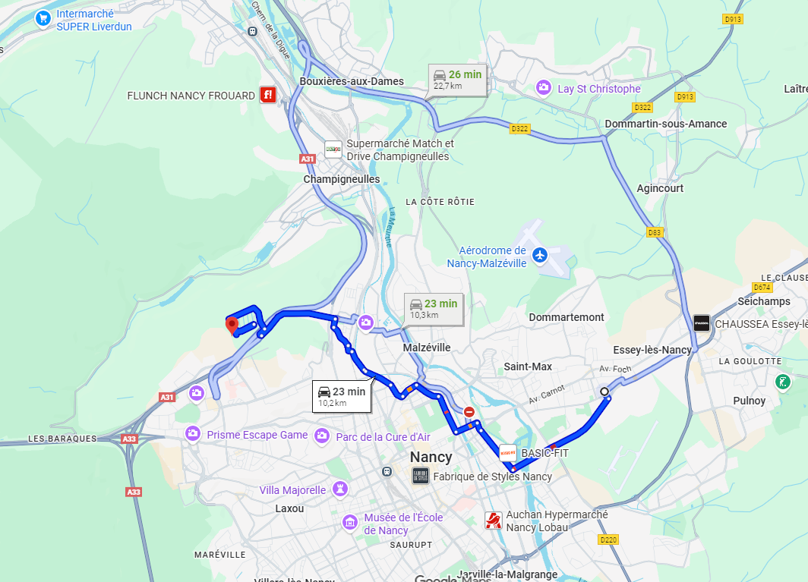

Objectif

Cette procédure vise à assurer la mise en œuvre pédagogique, administrative et réglementaire des formations relatives aux permis moto (A1, A2 et A), conformément au Référentiel pour l’Éducation à la Mobilité Citoyenne (REMC) et aux exigences du Référentiel National Qualité (Qualiopi).

Public visé et conditions d’accès

- Permis A1 : dès 16 ans, pour la conduite de motocyclettes de 125 cm³ maximum et d’une puissance inférieure ou égale à 11 kW.
- Permis A2 : dès 18 ans, pour la conduite de motocyclettes d’une puissance inférieure ou égale à 35 kW et dont le rapport puissance/poids est inférieur ou égal à 0,2 kW/kg.
- Permis A : accessible après 2 ans de pratique du permis A2, via une formation complémentaire de 7 heures.
- Être apte à la conduite (visite médicale si nécessaire).
- Fournir les pièces administratives requises : justificatif d’identité, justificatif de domicile, photo-signature ANTS, permis A2 pour la passerelle vers A.

Durée et organisation pédagogique

La formation se compose de deux parties :
- Une formation hors circulation (plateau) : maîtrise technique du véhicule.
- Une formation en circulation : application des compétences en conditions réelles.
Durée minimale réglementaire :
- Permis A1 / A2 : 20 heures minimum (8h plateau / 12h circulation).
- Permis A : 7 heures (2h théorie, 2h plateau, 3h circulation).

Déroulement du parcours de formation

Séquence | Type de séance | Durée indicative | Objectifs pédagogiques | Compétences REMC visées | Modalités d’évaluation
1 | Accueil et vérification des prérequis | 1h | Identifier les besoins et vérifier l’équipement du stagiaire. | Vérifier les connaissances de base et l’équipement obligatoire. | Évaluation initiale et entretien.
2 | Théorie et sécurité moto | 1h | Sensibiliser aux risques liés à la conduite d’un deux-roues motorisé. | Connaître les principes de sécurité, d’équilibre et de position. | Observation et échanges dirigés.
3 | Maîtrise de la moto – Plateau (maniement lent) | 3h | Maîtriser la moto à basse vitesse sans déséquilibre. | Démarrage, arrêt, trajectoire lente, équilibre. | Observation pratique et fiche de suivi.
4 | Maniement rapide – Plateau | 3h | Réaliser les exercices de freinage, d’évitement et de trajectoire rapide. | Freinage d’urgence, trajectoire sécurisée, gestion de la vitesse. | Grille d’évaluation formative.
5 | Conduite en circulation – conditions normales | 6h | Mettre en pratique les compétences de conduite sur route. | Observation, anticipation, adaptation de la vitesse, communication. | Évaluation formative continue.
6 | Conduite en circulation – conditions complexes / autonomie | 4h | Conduire en autonomie dans des conditions variées. | Autonomie, anticipation, gestion du stress, éco-conduite. | Observation, évaluation intermédiaire.
7 | Bilan final et validation | 2h | Vérifier la maîtrise complète des compétences et la sécurité du conducteur. | Maîtrise technique et comportement sécurisé. | Évaluation finale et fiche de synthèse.

Moyens pédagogiques et humains

Les formations sont assurées par des enseignants titulaires du BEPECASER ou du Titre Professionnel ECSR, autorisés à enseigner la conduite des deux-roues motorisés.
Moyens disponibles :
- Motos adaptées aux catégories A1, A2 et A.
- Casques, gants, blousons et gilets de sécurité conformes CE.
- Piste d’entraînement agréée et sécurisée.
- Supports pédagogiques numériques et fiches REMC actualisées.

Suivi et traçabilité

Le suivi pédagogique de chaque élève est assuré via :
- Un livret d’apprentissage moto (papier ou numérique).
- Une fiche de suivi pédagogique mise à jour à chaque séance.
- Des grilles d’évaluation pour le plateau et la circulation.
- Un archivage de tous les documents pendant au moins 5 ans.

Validation et certification

Les élèves des permis A1 et A2 sont présentés aux examens officiels (épreuves plateau et circulation).
Pour la catégorie A (passerelle 7 heures), la formation est validée par une attestation officielle remise au candidat, sans examen, conformément à la réglementation en vigueur

Accessibilité et handicap

Chaque situation de handicap fait l’objet d’une étude individualisée par le référent handicap. Des aménagements peuvent être proposés (véhicule spécifique, supports adaptés, accompagnement personnalisé) afin de garantir l’égalité d’accès à la formation

Documents associés

- Contrat de formation Permis A1 / A2 / A
- Fiche d’évaluation initiale
- Livret d’apprentissage moto
- Fiche de suivi pédagogique
- Grilles d’évaluation plateau et circulation
- Attestation de formation (catégorie A)
- Fiche de satisfaction stagiaire

PARCOURS DE FORMATION – PERMIS BE

Organisation des formations Permis A

Les formations Permis A et Permis BE de l’auto-école Dyna’Conduite sont réalisées sur la piste dédiée du Zénith de Nancy, spécialement aménagée et louée par la Métropole du Grand Nancy.
Cette piste permet de travailler en toute sécurité les épreuves pratiques de plateau et de mania-bilité, conformément aux exigences réglementaires.
Le temps de trajet depuis l’auto-école (1 rue Mère Teresa, Essey-lès-Nancy) jusqu’à la piste du Zénith est d’environ 23 minutes pour une distance de 10 km selon l’itinéraire emprunté (via Nancy centre et Malzéville).
Cette proximité garantit une organisation fluide des cours pratiques et un accès rapide aux infrastructures adaptées à la formation des élèves.

Objectif

Cette procédure définit le cadre pédagogique, administratif et réglementaire de la formation au permis BE, conformément au Référentiel pour l’Éducation à la Mobilité Citoyenne (REMC) et aux exigences du Référentiel National Qualité (Qualiopi)

Public visé et conditions d’accès

- Être titulaire du permis B en cours de validité.
- Être apte à la conduite (visite médicale si nécessaire).
- Fournir les documents requis : pièce d’identité, justificatif de domicile, permis B, photo-signature ANTS.
- Avoir effectué une évaluation préalable pour déterminer le volume de formation estimé.

Durée et organisation pédagogique

La formation BE comprend une partie théorique, une partie pratique hors circulation (plateau) et une partie en circulation. La durée moyenne observée est comprise entre 7 et 20 heures, selon le niveau du candidat et les résultats de l’évaluation initiale. Le tarif moyen constaté est de **1 000 à 1 300 € TTC**.

Déroulement du parcours de formation

Séquence | Type de séance | Durée indicative | Objectifs pédagogiques | Compétences REMC visées | Modalités d’évaluation
1 | Accueil et présentation de la formation | 1h | Identifier les besoins du candidat et présenter le programme. | Connaître les objectifs et les exigences du permis BE. | Entretien et évaluation initiale.
2 | Théorie – Règles et sécurité des ensembles | 1h | Apprendre la réglementation liée aux ensembles de véhicules. | Connaître les masses, signalisation, arrimage et sécurité. | Questionnaire et échanges dirigés.
3 | Plateau – Manœuvres hors circulation | 6h | Maîtriser le véhicule attelé (attelage, dételage, marche arrière, positionnement). | Manœuvres précises, vérification technique, sécurité. | Grille d’évaluation formative.
4 | Circulation – Environnement simple | 6h | Appliquer les règles de conduite en environnement normal. | Adaptation de l’allure, trajectoire, anticipation. | Observation et suivi formateur.
5 | Circulation – Autonomie et complexité | 4h | Conduire en autonomie et gérer les situations de circulation dense. | Anticipation, gestion des priorités et communication routière. | Évaluation continue.
6 | Bilan final et préparation à l’examen | 2h | Vérifier la maîtrise complète avant présentation à l’examen. | Maîtrise de la sécurité et de la réglementation. | Évaluation finale interne.

Moyens pédagogiques et humains

Les formations sont assurées par des enseignants titulaires du BEPECASER ou Titre Professionnel ECSR mention BE, autorisés à enseigner la conduite des véhicules attelés.
Matériel et ressources :
- Véhicules conformes à la réglementation (voiture + remorque homologuée).
- Aire d’exercice pour manœuvres hors circulation.
- Outils pédagogiques : fiches REMC, vidéos, supports numériques.

Suivi et traçabilité
Le suivi pédagogique est assuré par :
- Une fiche de suivi pédagogique et un livret d’apprentissage.
- Des évaluations formatives et un bilan final.
- L’archivage des documents administratifs et pédagogiques pendant 5 ans.

Validation et certification

L’obtention du permis BE est conditionné à la réussite des épreuves plateau et circulation organisées par l’administration. Une attestation de formation est délivrée à l’issue du parcours, préalablement à la présentation à l’examen.

Accessibilité et handicap

Les situations de handicap sont étudiées individuellement. Des adaptations de parcours, de matériel ou d’organisation peuvent être mises en place par le référent handicap pour garantir l’égalité d’accès à la formation.

Documents associés

- Contrat de formation BE
- Fiche d’évaluation initiale
- Fiche de suivi pédagogique
- Grilles d’évaluation plateau et circulation
- Attestation de formation
- Fiche de satisfaction stagiaire

PARCOURS DE FORMATION – PERMIS B96

Objectif

Cette procédure définit l’organisation de la formation de 7 heures B96 permettant la conduite d’un ensemble de véhicules compris entre 3 500 kg et 4 250 kg de PTAC, conformément à l’arrêté du 13 décembre 2013 et aux exigences du Référentiel National Qualité (Qualiopi).

Public visé et conditions d’accès

- Être titulaire du permis B en cours de validité.
- Être apte à la conduite (visite médicale si nécessaire).
- Fournir les documents administratifs : pièce d’identité, justificatif de domicile, permis B, photo-signature ANTS.

Durée et organisation pédagogique

La formation B96 se déroule sur une durée totale de 7 heures, sans examen final. Elle comprend une partie théorique (2 heures) et une partie pratique (5 heures, dont plateau et circulation). Le tarif moyen observé est de 250 à 350 € TTC.

Déroulement du parcours de formation

Séquence | Type de séance | Durée indicative | Objectifs pédagogiques | Compétences visées | Modalités d’évaluation
1 | Accueil et théorie | 2h | Présenter la réglementation et les règles de sécurité. | Connaissance des masses, signalisation, arrimage, sécurité. | Échanges oraux et questionnaire.
2 | Plateau – Manœuvres hors circulation | 3h | Maîtriser le véhicule attelé à basse vitesse. | Attelage, dételage, marche arrière, positionnement. | Observation du formateur et fiche de suivi.
3 | Conduite en circulation – conditions variées | 2h | Appliquer les règles de circulation et anticiper les risques. | Gestion de la vitesse, trajectoire, anticipation, sécurité. | Observation et grille d’évaluation.
4 | Bilan et attestation | 0.5h | Vérifier la maîtrise complète et remettre l’attestation de formation. | Validation de la sécurité et de l’autonomie. | Grille finale et attestation.
Séquence | Type de séance | Durée indicative | Objectifs pédagogiques | Compétences visées | Modalités d’évaluation
1 | Accueil et théorie | 2h | Présenter la réglementation et les règles de sécurité. | Connaissance des masses, signalisation, arrimage, sécurité. | Échanges oraux et questionnaire.

Moyens pédagogiques et humains

Formation assurée par un enseignant diplômé et autorisé à enseigner la conduite des véhicules attelés.
Moyens utilisés :
- Véhicule + remorque homologuée.
- Aire d’exercice pour manœuvres hors circulation.
- Supports pédagogiques et fiches réglementaires à jour.

Suivi et traçabilité

Le suivi est assuré via la fiche de suivi pédagogique, les évaluations formatives et la conservation des documents administratifs pendant 5 ans.

Validation et certification

La formation B96 ne donne pas lieu à un examen. Une attestation officielle de formation est remise à l’issue des 7 heures, permettant la mise à jour du permis de conduire sur le site ANTS.

Accessibilité et handicap

Chaque situation de handicap est analysée individuellement. Des aménagements matériels, pédagogiques ou organisationnels peuvent être mis en place par le référent handicap.

Documents associés

- Contrat de formation B96
- Fiche d’évaluation initiale
- Fiche de suivi pédagogique
- Attestation de formation
- Fiche de satisfaction stagiaire

